**编写目的**

编写本使用说明的目的是充分叙述本软件所能实现的功能及其运行环境，以便后续开发者了解本软件的使用范围和使用方法，并为软件的维护和更新提供必要的信息。

**个人写的相关博客**

http://blog.csdn.net/liangshanxiaohan/article/details/19966113

**软件用途**

本软件的开发是为实现——用户上传一张图片后，从已有的数据库里查找出相似的图片反馈给用户。

**软件运行**

本软件运行在PC 及其兼容机上，使用WINDOWS 操作系统、SQL Server 2008作为数据库、Visual Studio 2010作为开发工具。

**软件结构**

分为一个向数据库里存储照片数据的程序和一个图像检索程序。

**软件性能**

由于存照片数据的程序中没有对内存进项释放有时会有内存不足报错，同时数据太多没有进度条有时候卡死了也不知道。检索系统中上一页、下一页功能加载图片有一点慢，但还没有想到解决方法。

**输入**

存储程序只需指定文件夹的绝对路径即可



**处理**

1、将图片缩小为8*8尺寸的



2、灰度化图片

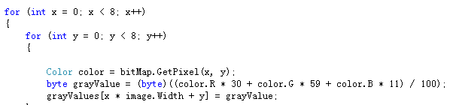

3、求每个点的像素值的平均值



4、将每个点的像素值与平均值比较，小于记为零，大于记为一，存成一个数列

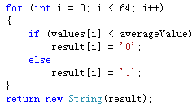

5、遍历整个文件夹，对每张图片做这样的处理并存到数据库里

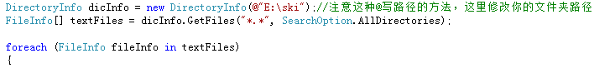

**输出**

数据库中的数据为：

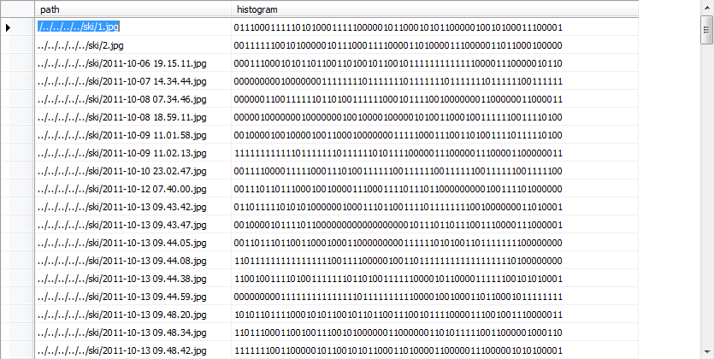

**运行步骤**

两个小程序操作都很简单

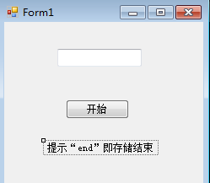

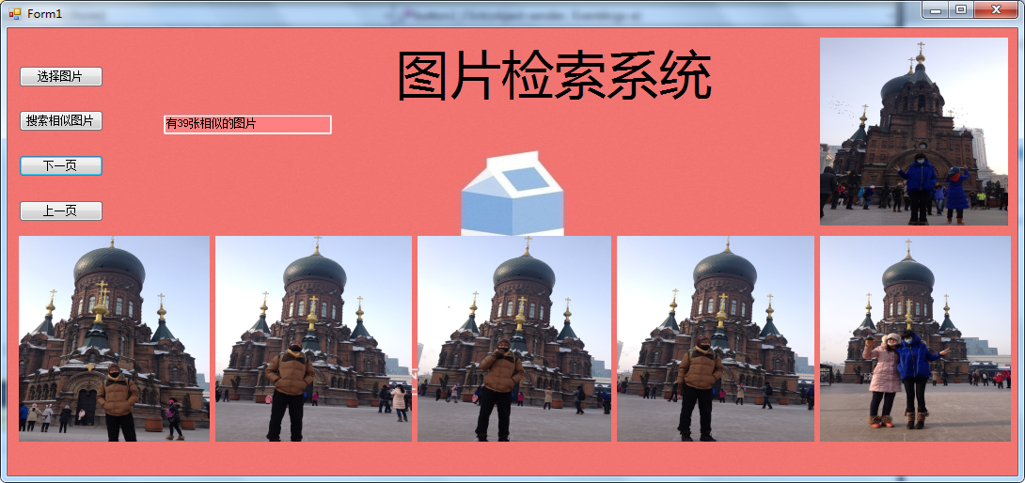

**运行说明**

检索系统中对图片的相似度要求主要通过这里来调节



**管理信息**

涉及到数据库的登陆全部选用的是直接登陆本地计算机而没有使用密码登陆

2014年4月11日星期五